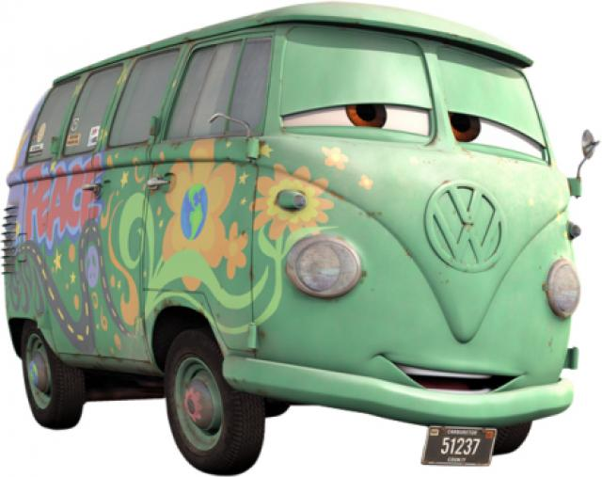

AQUEST COTXE ÉS DE COLOR...........................................
ELS SEUS ULLS SÓN DE COLOR.........................................
TÉ LA BOCA............................................
AL LATERAL HI HA..........................................
TÉ.........................FINESTRES
TÉ..................PORTES
ELS SEUS ULLS ESTAN...................................................
EL SEU NOM ÉS..............................................................
LES LLETRES QUE TÉ AL LATERAL DIUEN...........................

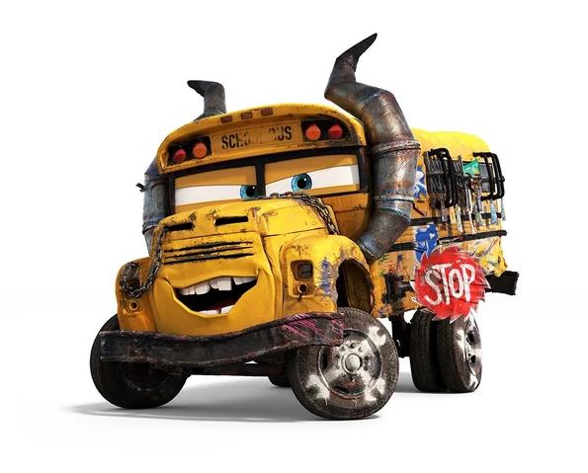
AQUEST COTXE ÉS DE COLOR...........................................
ELS SEUS ULLS SÓN DE COLOR.........................................
TÉ LA BOCA............................................
AL LATERAL HI HA..........................................
TÉ.........................FINESTRES
DINS LA BOCA TÉ................................................
ELS SEUS ULLS ESTAN...................................................
EL SEU NOM ÉS..............................................................
LES LLETRES QUE TÉ AL LATERAL DIUEN...........................

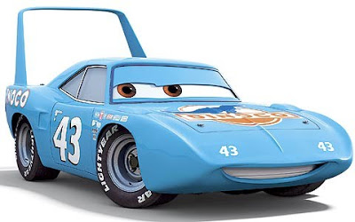
AQUEST COTXE ÉS DE COLOR...........................................
ELS SEUS ULLS SÓN DE COLOR.........................................
TÉ LA BOCA............................................
AL LATERAL HI HA..........................................
TÉ.........................FINESTRES
DINS LA BOCA TÉ................................................
ELS SEUS ULLS ESTAN...................................................
EL SEU NOM ÉS..............................................................
LES LLETRES QUE TÉ AL LATERAL DIUEN...........................
AL CAPÓ HI TÉ ...................................................................
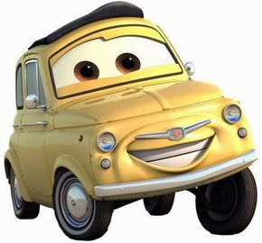
AQUEST COTXE ÉS DE COLOR...........................................
ELS SEUS ULLS SÓN DE COLOR.........................................
TÉ LA BOCA............................................
AL LATERAL HI HA.................PORTES
TÉ.........................FINESTRES
DINS LA BOCA TÉ................................................
ELS SEUS ULLS ESTAN...................................................
EL SEU NOM ÉS..............................................................
DAVANT TÉ....................LLUMS

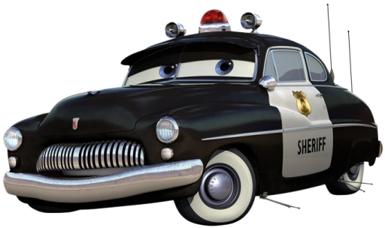

AQUEST COTXE ÉS DE COLOR...........................................
ELS SEUS ULLS SÓN DE COLOR.........................................
TÉ LA BOCA............................................
AL LATERAL HI HA..........................................
TÉ.........................FINESTRES
LES SEVES RODES SÓN DE COLOR.................................
ELS SEUS ULLS ESTAN...................................................
EL SEU NOM ÉS..............................................................
LES LLETRES QUE TÉ AL LATERAL DIUEN...........................

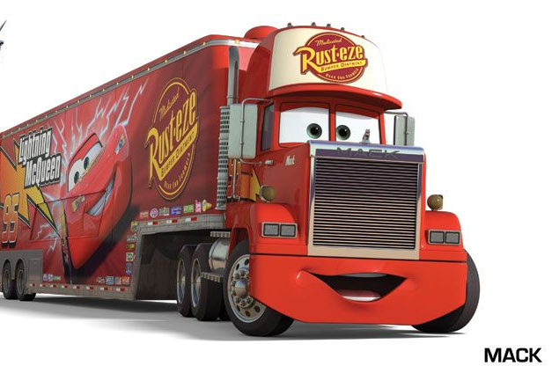
AQUEST COTXE ÉS DE COLOR...........................................
ELS SEUS ULLS SÓN DE COLOR.........................................
TÉ LA BOCA............................................
AL LATERAL HI HA..........................................
TÉ.........................RODES
DINS LA BOCA TÉ................................................
ELS SEUS ULLS ESTAN...................................................
EL SEU NOM ÉS..............................................................
LES LLETRES QUE TÉ AL LATERAL DIUEN...........................

